Cài đặt phần mềm xampp và kết nối MySQL với Navicat

Để kết nối server và tạo connection database có thể sử dụng MySQL workbench và phpAdmin, trong hướng dẫn này sẽ hướng dẫn thực hiện với Xampp và Navicat

Cài đặt phần mềm Xampp

Cài đặt phần mềm Navicat

Sử dụng xampp để setup port cho MySQL:

* Tải phần mềm XAMPP (miễn phí) và tiến hành cài đặt
* Sau khi cài đặt thành công, mở phần mềm XAMPP và chọn nút start ở cột actions tương ứng trong hình dưới

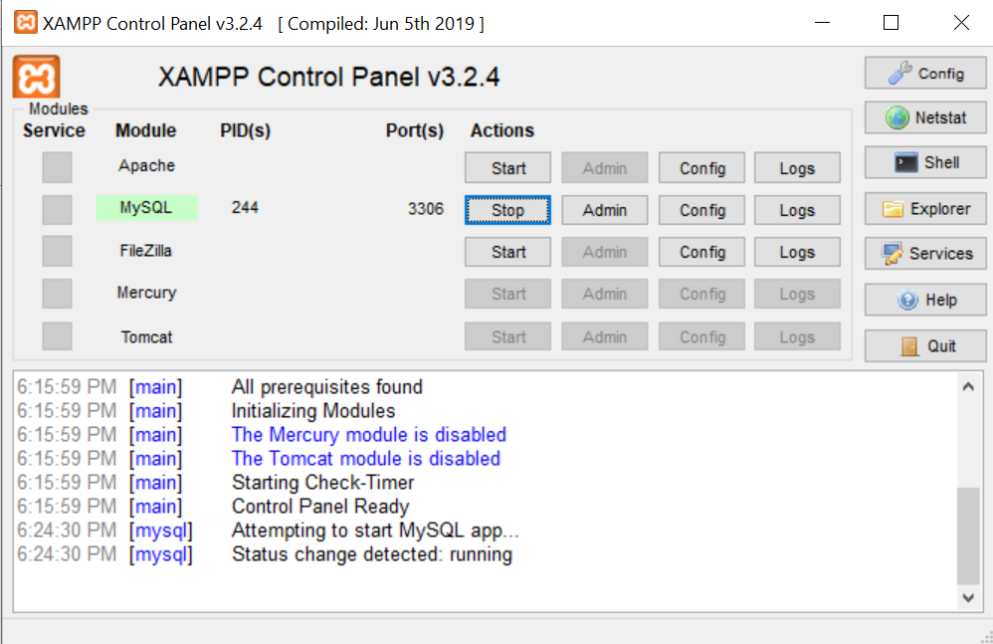

* Đã hoàn tất kết nối cho server MySQL

Kết nối MySQL với Navicat:

* Navicat là phần mềm quản lý database của premium soft(có trả phí)
* Sau khi cài đặt, tiến hành mở phần mềm lên và bắt đầu tạo Conection

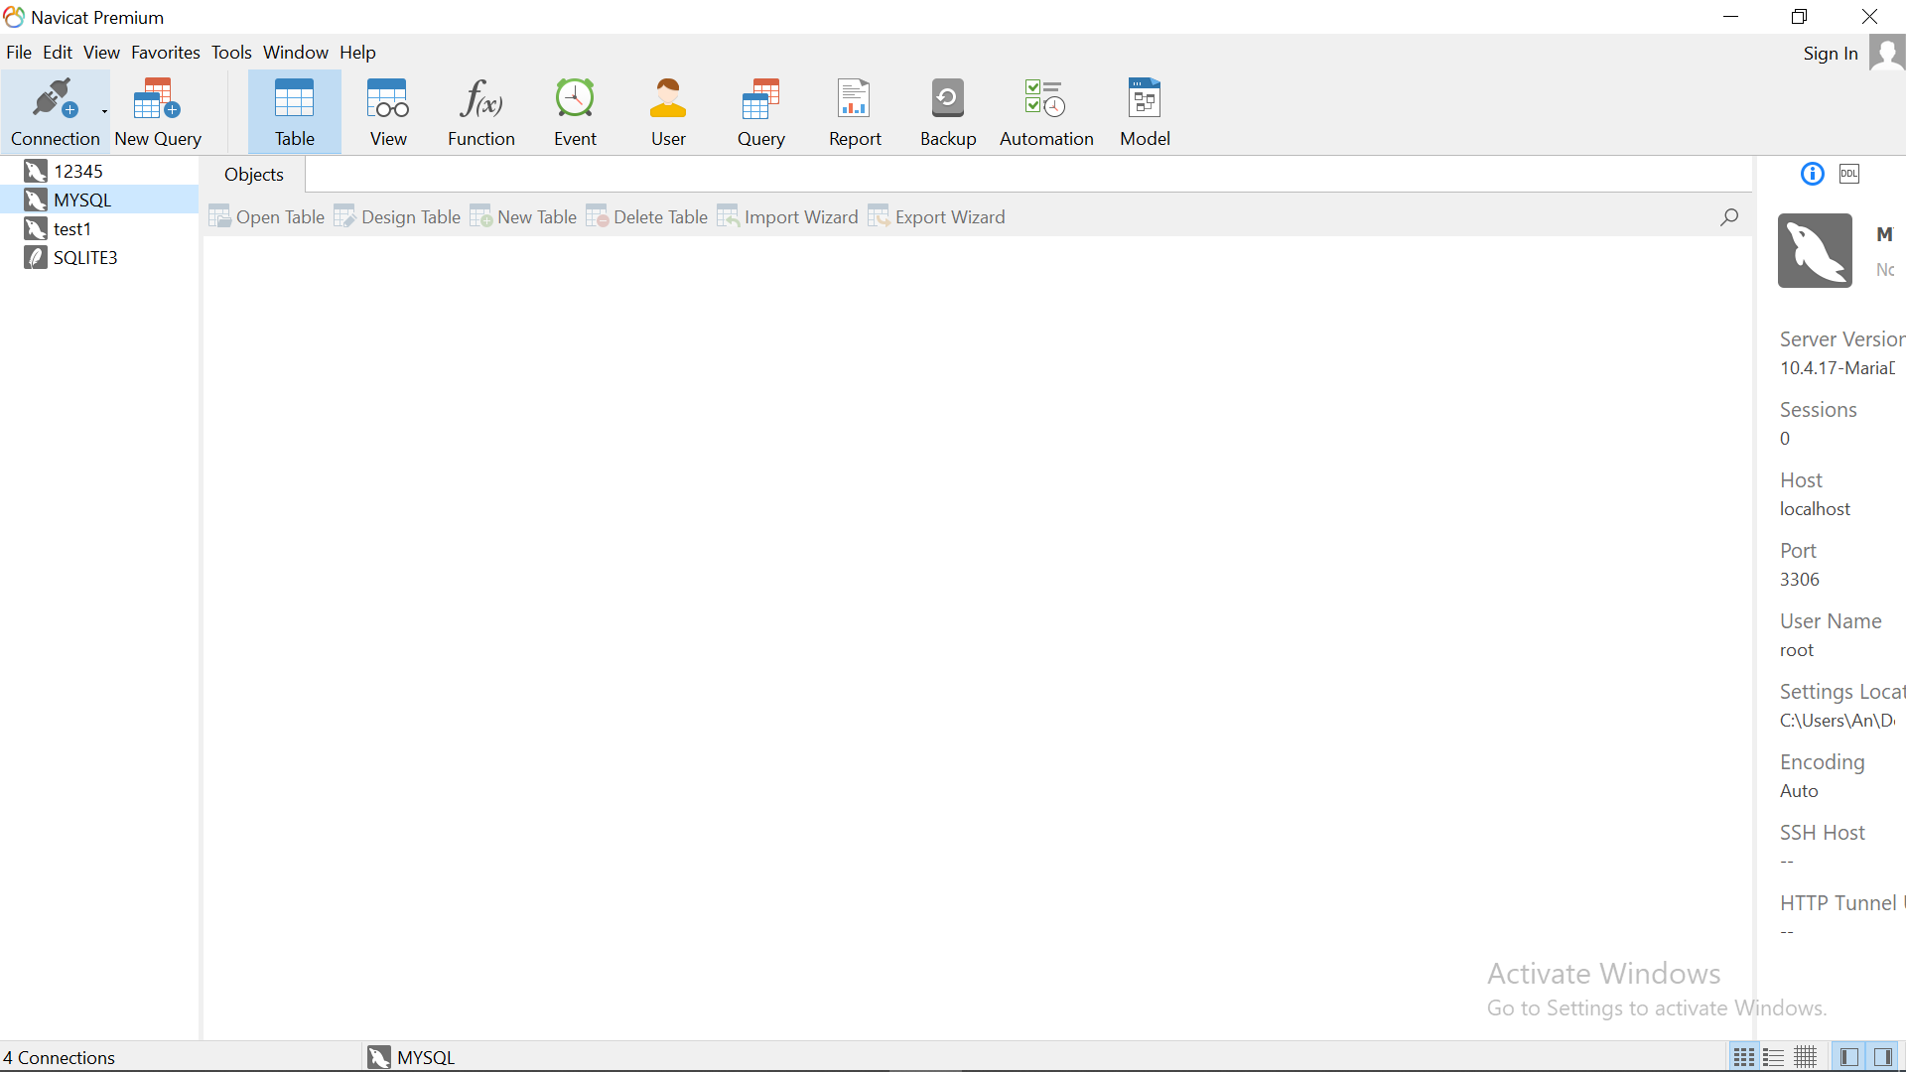

* Chọn nút Connection ở phía bên trên, góc trái của giao diện và chọn MySQL

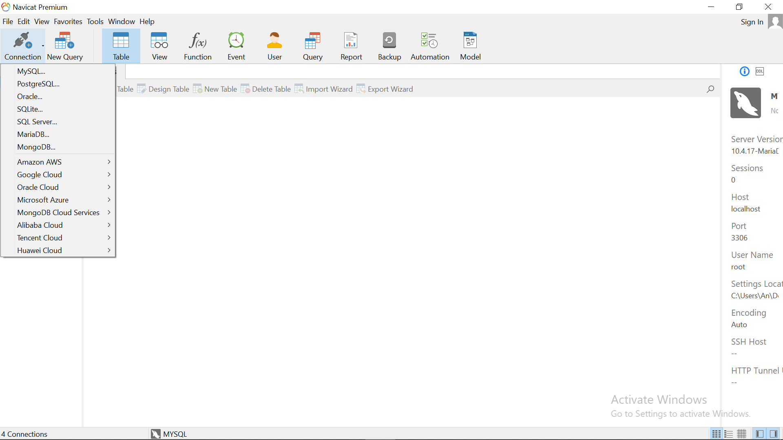

* Lúc này giao diện thiết lập thông tin cho Connection sẽ hiện ra

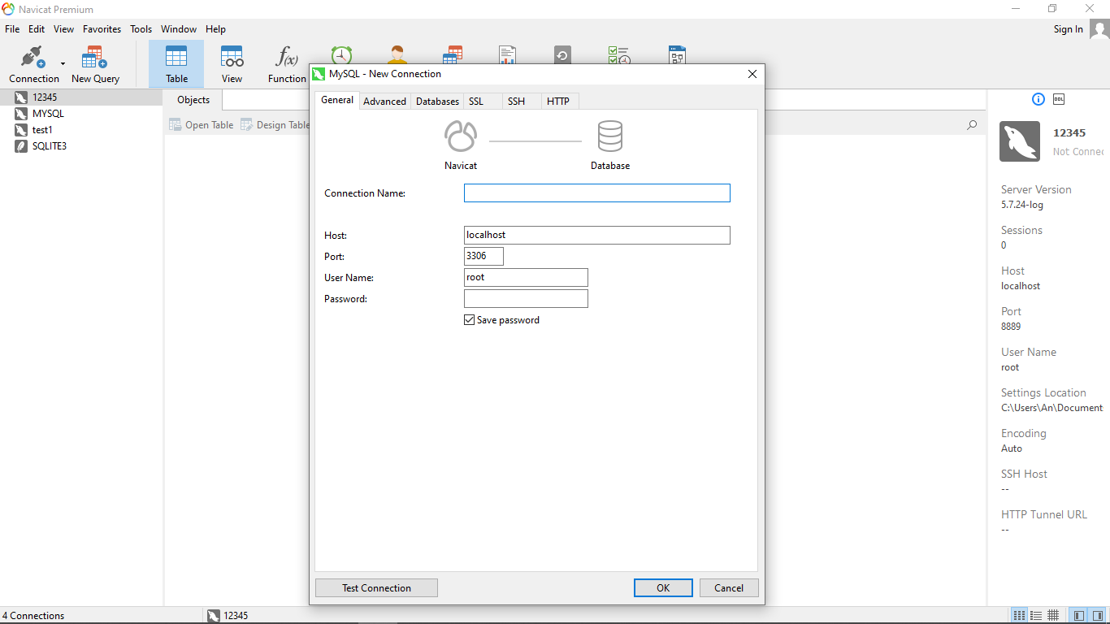

* Điền các thông tin vào và chọn OK ( Password có thể để trống)

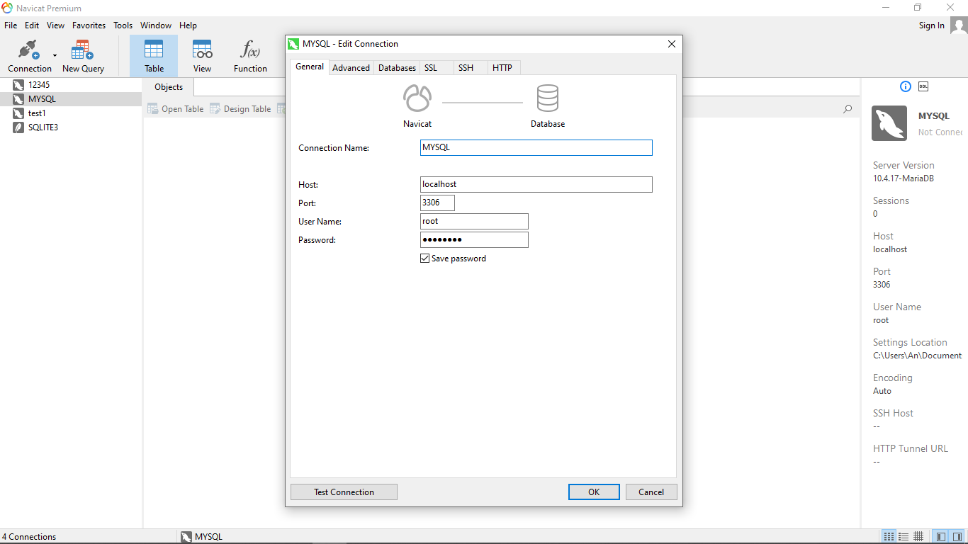

* Các thông tin này được sử dụng để cung cấp thông tin cho database trong file settings.py nằm trong thư mục của đồ án
* Sau khi đã kết nối MySQL với Xampp đã được hướng dẫn ở ban đầu, tiến hành mở connection

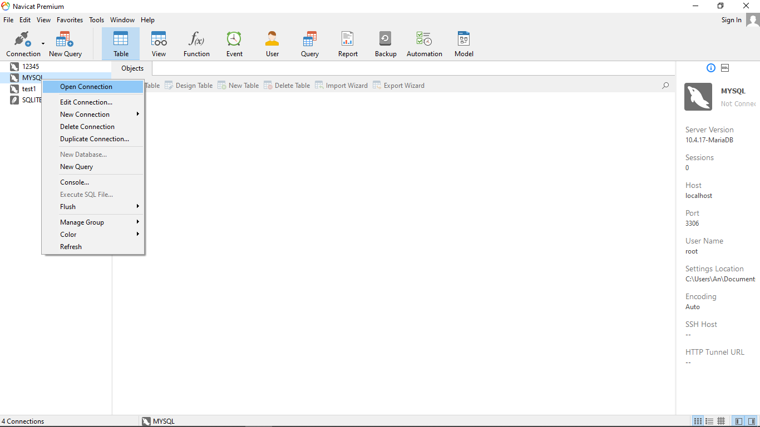

* Sau đó click chuột phải và chọn new Database

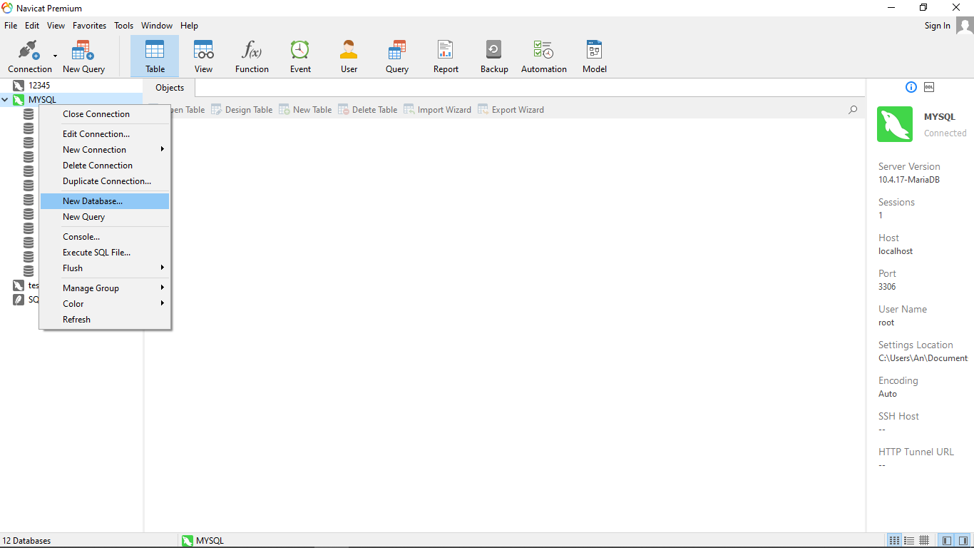

* Tại đây điền tên của database sẽ tạo ví dụ là test4 và chọn OK

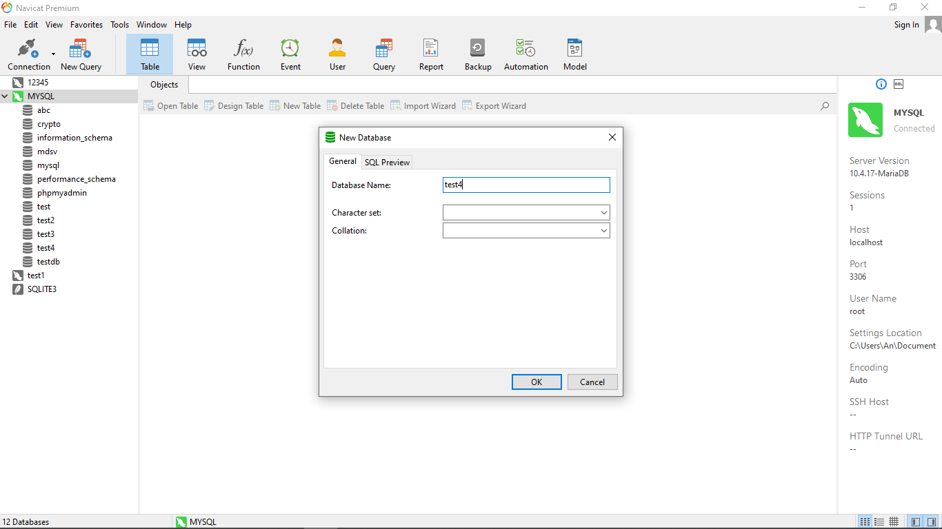

* Sau khi tạo xong truy cập đường dẫn dưới đây và tiến hành điền thông tin database
* Do_An_Tot_Nghiep_NLP\PlagismDetector\PlagismDetector\PlagismDetector\settings.py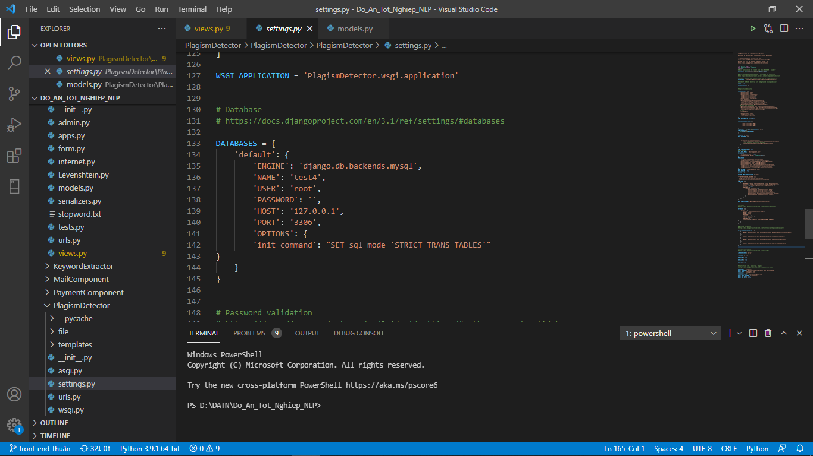
* Với NAME là tên database đã tạo
* USER, PASSWORD, HOST, PORT là thông tin của connection đã tạo

Di chuyển và cài đặt bảng vào trong database:

Trong thư mục đồ án, tại đường dẫn:

Do_An_Tot_Nghiep_NLP\PlagismDetector\

Chạy lệnh CMD:

python manage.py migrate



để tiến hành migrate các bảng theo câu lệnh của django

sau khi đã hoàn tất các migration sẽ hiện thông báo

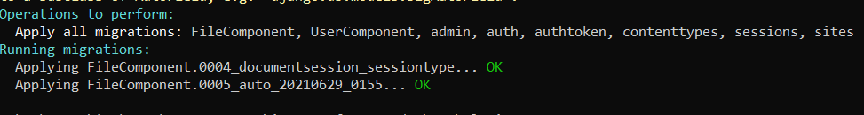

chạy lệnh CMD:

python manage.py runserver 5000



Như vậy đã hoàn tất kết nối và chạy server cho backend

* Lưu ý : mỗi lần chạy server backend cần mở ứng dụng Xampp và start kết nối